Validación de los 4 Requerimientos Mínimos
Dance Labo · F-04 · Sprint 6
Última actualización: Mayo 2026
Sistema: Dance Labo — LSTM sobre huesos Mixamo (X Bot / El Bueno)

Checklist General
# | Requerimiento | Estado
1 | Detecta réplica y muestra feedback visual | COMPLETO — LiveEvaluator + FeedbackUI.cs
2 | Robot 3D mejorado (rig + aprende movimientos) | COMPLETO — LSTM entrenado con Secuencia1 y sixseven
3 | 2+ secuencias grabadas y modelo entrenado | COMPLETO — 32 archivos, 2 movimientos
4 | Mapeo de huesos documentado | COMPLETO

1 Detecta Réplica y Muestra Feedback Visual
El sistema detecta en tiempo real cuándo el estudiante replica el movimiento del robot y muestra colores (verde / amarillo / rojo) por segmento corporal.

Pipeline completo implementado
Webcam
└─ YOLO (detección persona)
└─ MediaPipe (33 landmarks 3D)
└─ MixamoMapper (9 vectores de huesos normalizados)
├─ UDP → MixamoAnimator.cs (mueve el robot en Unity)
└─ LiveEvaluator.evaluate(bones)
└─ ScoringEngine.evaluate_frame()
├─ Score por segmento (0.0 – 1.0)
├─ Overlay en video (cv2.putText)
├─ QLabel en UI Python
└─ UDP → MovementComparator.cs
└─ FeedbackUI.cs (Unity)

Criterios de aceptación — Req 1
- [x] Detección de réplica con feedback verde (score ≥ 85%)
- [x] Colores por segmento: Verde ≥85%, Amarillo 60-84%, Rojo <60%
- [x] Score general visible en la UI de Python (lbl_live_score)
- [x] Score visible en Unity via MovementComparator.cs + FeedbackUI.cs
- [x] Transición suave con lerp (sin parpadeo) — LerpSpeed configurable
- [x] Overlay de score en el frame de video (cv2 semitransparente)
- [x] Evento OnReplicaDetected cuando score > 85% por > 1s
- [x] Evento OnGoodStreak cuando score verde por > 3s consecutivos
- [x] Barra de progreso de la secuencia de referencia

Cómo activar la evaluación en vivo
# 1. En Unity: Play Mode con "El bueno" en escena
# 2. En Python:
cd motion_ml_app
python main.py

# 3. En la UI:
# - Escribe el nombre del movimiento (ej: "Secuencia1")
# - Pulsa "Usar Cámara"
# - Pulsa "Evaluar en Vivo"
# → El score se muestra en pantalla y se envía a Unity en tiempo real

2 Robot 3D Mejorado
El modelo LSTM aprende y reproduce los movimientos grabados con el robot. En mayo 2026 se integró el nuevo rig LABO new rig (Blender → Unity Humanoid) con soporte completo de caderas, columna vertebral, cuello y piernas.

Mejoras del rig (P3 — Mayo 2026)
Mejora | Detalle
Nuevo avatar | LABO new rig.fbx / .blend con jerarquía DEF-*
Swap L/R | swapLeftRight corrige rigs en espejo de Blender
Correcciones de eje por grupo | Leg / Arm / Torso con flags negateX/Y/Z independientes
Amortiguación Z | legZMultiplier, armZMultiplier, torsoZMultiplier (MediaPipe Z es ruidoso)
Cuello | Vector nariz → promedio hombros con neckZMultiplier=0
Diagnóstico | logDiagnosticsOnStart=true imprime estado de todos los huesos en consola

Arquitectura del modelo (E-01)
Parámetro | Valor
Tipo | LSTM Generativo (MotionLSTMGenerator)
Input | ID de movimiento (embedding)
Output | 27 valores por frame (9 huesos × xyz)
Hidden size | 256
Capas LSTM | 3
Epochs | 150
Optimizador | Adam + StepLR (÷2 cada 50 epochs)
Criterio | MSELoss

Proceso de generación de referencia
predictor = MotionPredictor("data/motion_model.pt")
frames = predictor.predict_sequence("Secuencia1")
# → lista de dicts [{bone: {x,y,z}}, ...] para cada frame

Criterios de aceptación — Req 2
- [x] LSTM entrenado y guardado (data/motion_model.pt)
- [x] Genera secuencias de referencia por movimiento en < 5s de carga
- [x] Label map guardado y cargable (data/label_map.pt)
- [x] Script reproducible: mismos datos = mismo modelo (train.py)
- [x] El modelo se re-entrena automáticamente con python train.py cuando hay nuevas secuencias
- [x] Nuevo rig integrado con soporte de piernas, torso y cuello (P3)

3 Secuencias Grabadas y Modelo Entrenado
El modelo fue entrenado con el dataset depurado de 32 secuencias de 2 movimientos distintos utilizando el LABO new rig (mayo 2026).

Secuencias disponibles (data/sequences/)
Movimiento | Archivos | Total frames aprox. | Descripción / Fuente
Secuencia1 | 26 archivos (0 a 25) | ~8,400 | Secuencia de movimiento principal de baile con el rig nuevo (LABO new rig).
sixseven | 6 archivos (26 a 31) | ~1,000 | Secuencia de movimiento secundaria / control.

Total: 32 archivos JSON, ~9,400+ frames de datos reales.

Resultado del entrenamiento más reciente

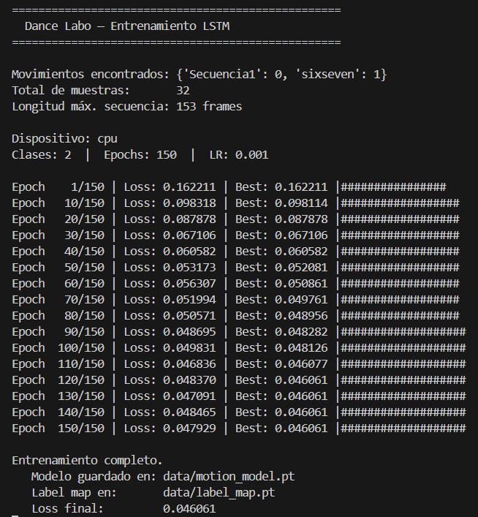

Cómo re-entrenar
cd motion_ml_app
python train.py
# Al terminar, el nuevo modelo reemplaza data/motion_model.pt automáticamente

Criterios de aceptación — Req 3
- [x] 2+ secuencias JSON en data/sequences/ (tenemos 32)
- [x] Modelo distingue los movimientos conocidos
- [x] Score continuo 0.0–1.0 por frame (similitud coseno)
- [x] Modelo guardado en .pt (PyTorch portable)
- [x] Script de entrenamiento reproducible (train.py)
- [x] Validación disponible (inference.py, benchmark.py)

4 Mapeo de Huesos Documentado
El sistema usa 9 huesos Mixamo para el modelo ML (scoring), y envía adicionalmente Hips, Spine1 y Neck a Unity para animar el cuerpo completo.

Feature vector ML por frame (27 valores — scoring)
Índice (×3) | Hueso Mixamo | Segmento | Peso en score
0–2 | mixamorig:LeftArm | Brazo izquierdo | 25%
3–5 | mixamorig:RightArm | Brazo derecho | 25%
6–8 | mixamorig:LeftForeArm | Brazo izquierdo | (incluido)
9–11 | mixamorig:RightForeArm | Brazo derecho | (incluido)
12–14 | mixamorig:LeftUpLeg | Pierna izquierda | 20%
15–17 | mixamorig:RightUpLeg | Pierna derecha | 20%
18–20 | mixamorig:LeftLeg | Pierna izquierda | (incluido)
21–23 | mixamorig:RightLeg | Pierna derecha | (incluido)
24–26 | mixamorig:Spine | Torso | 10%

Huesos adicionales enviados a Unity (animación completa — no ML)
Hueso Unity | Cálculo Python | Nota
mixamorig:Hips | Vector caderas → hombros | Centro de masa
mixamorig:Spine1 | Igual que Spine | Puede refinarse con más datos
mixamorig:Neck | Vector hombros → nariz (LM 0) | Z suprimido (neckZMultiplier=0)

Correspondencia MediaPipe → Hueso Mixamo
Landmark MediaPipe | ID | Hueso Unity
nose | 0 | destino estimado de mixamorig:Neck
left_shoulder | 11 | origen de mixamorig:LeftArm
left_elbow | 13 | destino de mixamorig:LeftArm / origen de LeftForeArm
left_wrist | 15 | destino de mixamorig:LeftForeArm
right_shoulder | 12 | origen de mixamorig:RightArm
right_elbow | 14 | destino de mixamorig:RightArm / origen de RightForeArm
right_wrist | 16 | destino de mixamorig:RightForeArm
left_hip | 23 | origen de mixamorig:LeftUpLeg + Hips/Spine
left_knee | 25 | destino de mixamorig:LeftUpLeg / origen de LeftLeg
left_ankle | 27 | destino de mixamorig:LeftLeg
right_hip | 24 | origen de mixamorig:RightUpLeg + Hips/Spine
right_knee | 26 | destino de mixamorig:RightUpLeg / origen de RightLeg
right_ankle | 28 | destino de mixamorig:RightLeg
Promedio hombros 11+12 | — | origen de mixamorig:Spine / Spine1 / Hips
Promedio caderas 23+24 | — | destino de mixamorig:Spine / Hips

Sistema de coordenadas
MediaPipe: +X derecha, +Y abajo, +Z atrás (lejos de cámara)
Unity: +X derecha, +Y arriba, +Z adelante (hacia la cámara)
Conversión Python: [x, -y, -z] (MixamoMapper._mp_to_unity_coords)

Reglas de visibilidad y corrección de ejes
# MixamoMapper — pose_extraction/mixamo_mapper.py
visibility_threshold = 0.3 # freeze de última pose válida si baja
neck_z_multiplier = 0.0 # suprime Z ruidoso del cuello

# MixamoAnimator.cs — Unity (configurable por grupo desde Inspector)
# Brazos: armZMultiplier, enableArmZClamp, armZClampMin
# Piernas: legZMultiplier, legNegateX/Y/Z
# Torso: torsoZMultiplier, torsoNegateX/Y/Z
# Cuello: neckZMultiplier

Criterios de aceptación — Req 4
- [x] 9 huesos mapeados con índice fijo y orden documentado
- [x] 3 huesos adicionales (Hips, Spine1, Neck) para animación completa
- [x] Función bones_dict_to_vector() convierte huesos a vector 27D
- [x] Segmentos corporales con pesos que suman 1.0
- [x] Huesos ausentes se llenan con cero (sin crash)
- [x] Segmentos sin datos se excluyen del score (normalización automática)
- [x] Freeze de última pose válida cuando visibility < umbral
- [x] Restricción de eje Z para brazos (configurable)
- [x] Correcciones de eje por grupo en Unity (legNegateX/Y/Z, armZMultiplier, etc.)

Archivos Clave del Sistema
motion_ml_app/
├── main.py # Punto de entrada — lanza la UI
├── train.py # Entrena el LSTM con data/sequences/
├── inference.py # Valida el modelo con datos reales
├── benchmark.py # Mide latencia E-05 (<100ms)
├── check_env.py # A-01: verifica dependencias
├── ui/
│ └── main_window.py # UI PyQt6 completa
├── ml/
│ ├── live_evaluator.py # E-04: evaluación frame a frame
│ ├── scoring_engine.py # D-06: motor de puntuación
│ ├── predictor.py # Generación de secuencias LSTM
│ ├── trainer.py # Lógica de entrenamiento
│ ├── dataset_builder.py # Carga y normaliza JSONs
│ └── model.py # MotionLSTMGenerator
├── pose_extraction/
│ └── mixamo_mapper.py # MediaPipe → vectores Mixamo
├── communication/
│ ├── udp_server.py # Envía JSON por UDP a Unity
│ ├── MovementComparator.cs # D-01/D-02: Unity recibe scores
│ └── FeedbackUI.cs # D-05: colores por segmento en Unity
Assets/ (Unity)
├── MixamoAnimator.cs # Anima el rig
├── MovementComparator.cs # D-01/D-02
├── FeedbackUI.cs # D-05
├── UDPClient.cs # Recibe JSON de Python
├── LABO new rig.fbx # Nuevo avatar (P3 — mayo 2026)
└── Editor/RigMapper.cs # Herramienta de mapeo de huesos
data/
├── motion_model.pt # Modelo LSTM entrenado
├── label_map.pt # {nombre: id}
├── historial_scores.json # Historial de intentos
├── benchmark_report.json # Resultado del benchmark E-05
└── sequences/ # 32 JSONs (Secuencia1 y sixseven)

Cómo Hacer la Demo Final

1. Preparación
# En la PC de demo:
cd motion_ml_app
pip install -r requirements.txt # solo primera vez

2. Unity
- Abrir la escena con 'El bueno'.
- Asegurarse de que MixamoAnimator.cs y MovementComparator.cs están en el mismo GameObject.
- Asegurarse de que FeedbackUI.cs está configurado con sus referencias.
- Presionar Play.

3. Python
python main.py

4. En la UI
- Pulsa Usar Cámara (selecciona la cámara correcta con el combo si hay varias).
- Escribe el nombre del movimiento (ej: Secuencia1).
- Pulsa Evaluar en Vivo.
- El robot en Unity se mueve con tu pose, y el score aparece en pantalla.

5. Plan B (si falla la cámara)
- Cargar un video pregrabado con Cargar Video.
- El pipeline funciona igual con video pregrabado.

